**課題3_1 ユーザー登録機能を追加**

【簡易掲示板の作成追加機能】

1. 仕様書「こうなるはず！な完成図」を説明/「結果」が書かれている

　・名前とパスワードでユーザー登録が行える

　・登録後、そのユーザーに固有のIDが与えられる

　・IDとパスワードでユーザーを一意に特定できる

　・ユーザーは自分のユーザー情報(IDやパスワード)を閲覧できる

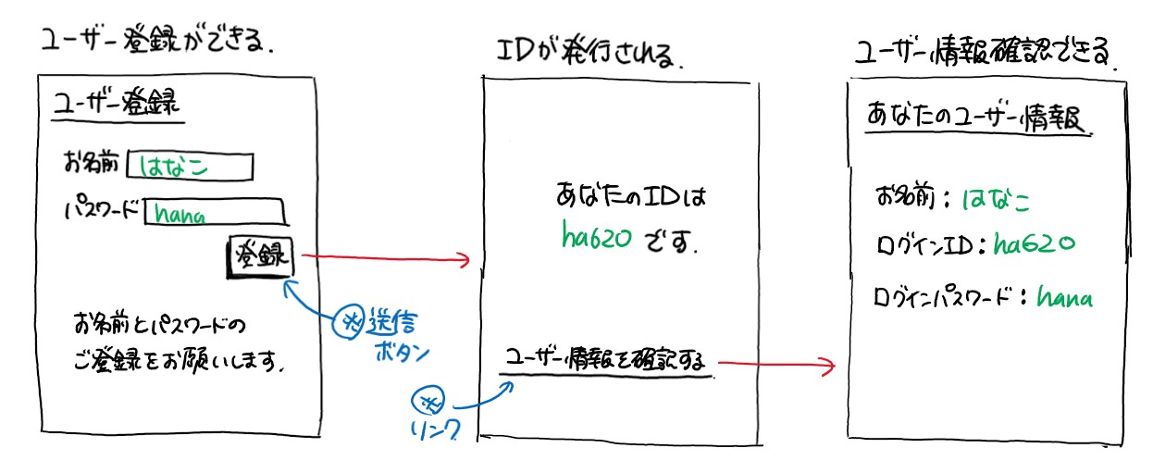



①ユーザー登録ページ

|  |  |  |
| --- | --- | --- |
| **名称** | **コンポーネント** | **機能** |
| お名前 | 入力フォーム | ユーザーの名前を入力してもらう |
| パスワード | 入力フォーム | ログイン時に必要なパスワードを入力してもらう |
| 登録 | ボタン | 入力した情報をデータベースへ登録する。またこのボタンを押すと②ID発行ページへ画面遷移される |

②ID発行ページ

|  |  |  |
| --- | --- | --- |
| **名称** | **コンポーネント** | **機能** |
| ユーザー情報を確認する | リンク | クリックすると③ユーザー情報確認ページへ画面遷移される |

③ユーザー情報登録ページ

|  |  |  |
| --- | --- | --- |
| **名称** | **コンポーネント** | **機能** |
| 掲示板へ | リンク | クリックすると掲示板のページへ飛んで、メッセージを投稿できる |

2. 設計書「どうやって作るの？」を説明/「過程」がかかれている

①ユーザー登録ページ

ファイル名：user_regi.php

[html部分]

<form>タグで名前とパスワードを登録するためのフォームを用意する。「登録」という名前のsubmitボタンを用意して、postでgiveID.phpファイルへ情報を飛ばす。

[php部分]

　データベースへ接続し、ID, パスワード, 名前を登録するためのテーブルを作成。

　uniqid関数で固有のIDを生成して、$idへ格納。Postで送信されてきた名前は$name、パスワードは$passへそれぞれ格納し、データベースへ登録

　名前、パスワードに関して未入力の場合と文字数オーバーの場合のバリデーションをつける

➁ID発行ページ

ファイル名：giveID.php

[html部分]

　「あなたのユーザーIDは〇〇です」と画面に表示する。

[php部分]

　<a>タグを用いて「ユーザー情報の確認」というリンクを作成。リンクをクリックするとconfirm.phpファイルに画面遷移する。

③ユーザー情報の確認

ファイル名：confirm.php

[html部分]

　名前、ログインID、ログインパスワードを画面表示させる。

[php部分]

　<a>タグを用いて「掲示板へ」という名前のリンクを用意する。リンクをクリックするとログイン画面に画面遷移が起こるようにする。(このログイン画面でログインが成功したときに掲示板で投稿できるようにする。) ※現時点ではまだログイン画面を作成できていないので画面遷移はできない

3. サイト構成 どんなページが必要？

①ユーザー登録ページ

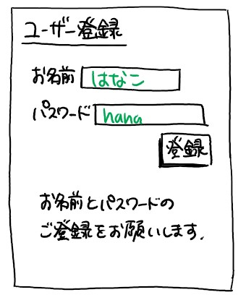

➁ID発行ページ

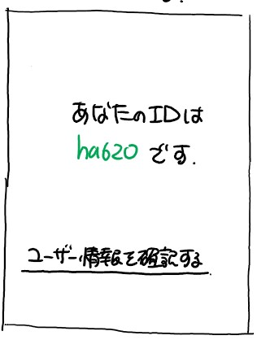

③ユーザー情報確認ページ

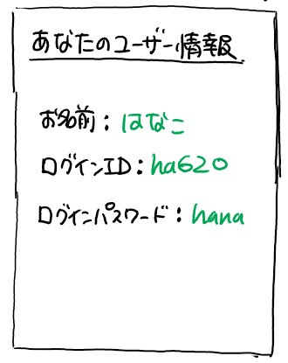



4. システム構成 サーバ構成を書きだす

①PC・スマートフォン→→→➁Web・APサーバ→→→③DBサーバー→→→④社内PC

➁で、ユーザー登録を行ったり、ユーザーにサービスを利用して頂く

③で、ユーザー情報を保管する

5. スケジュール

①ユーザー登録ページ 3時間

➁ID発行ページ 2時間

③ユーザー情報確認ページ 3時間